GESTA, SLOVA A SYMBOLY VE MŠI SVATÉ

ThDr. Jozef Haľko, PhD
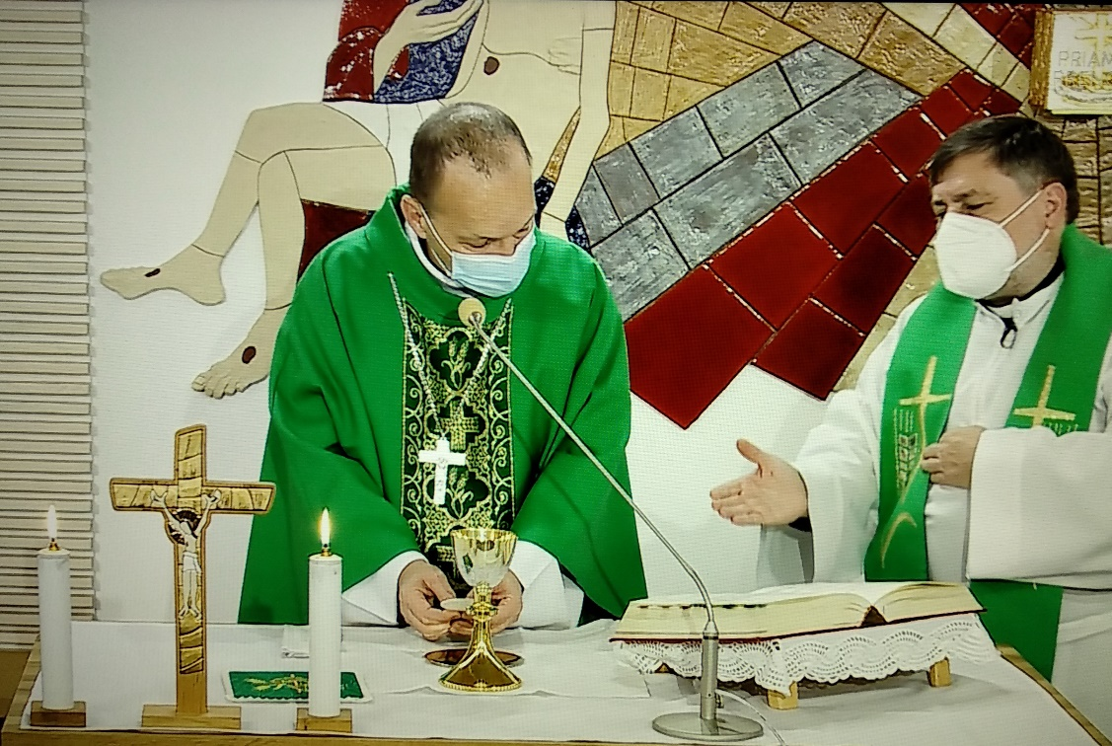
38. Proměnění chleba

Milí bratři a sestry,
přečtené evangelium o povolání apoštolů, je evangelium zajímavé a zároveň samozřejmě hluboce duchovně podnětné tím, že nám něco vypovídá o začátku, ale i o vyvrcholení vztahů mezi Ježíšem a jeho apoštoly, které povolává. Jejich konkrétní seznam jsme slyšeli v evangeliu. Povolání a ustanovení sboru 12 apoštolů je začátek tohoto příběhu. Ale poslední slova o tom, že Jidáš Ježíše zradil, je už o vyvrcholení tohoto příběhu, když se po tříletém vyučování apoštolové vlastně vystavili testu své věrnosti.
To slovo „zradil“, je tak silné, tak hutné, tak v sobě shrnuje drama vztahu mezi Ježíšem a jeho apoštoly, že se nachází i v liturgii. Drazí bratři a sestry opět pokračujeme ve výkladu mše svaté a dnes bude řeč o proměnění chleba. Budeme se mu věnovat hlouběji.
Zejména konkrétně textům uvedeným ve druhé a třetí eucharistické modlitbě. Popis ustanovení eucharistie je jádrem mše svaté. Proto i v samotné mešní knize je výslovná instrukce přednést tato slova jasně a srozumitelně, jak to vyžaduje i povaha těchto slov. Slovní podání Ježíšova počínání, jeho gest a jeho slov při poslední večeři začíná ve druhé eucharistické modlitbě takto: „Neboť on, když se vydal na smrt, vzal při večeři chléb, vzdal ti díky, lámal, dával svým učedníkům a řekl: VEZMĚTE A JEZTE Z TOHO...!“
Třetí eucharistick Příští výklad se bude týkat proměnění vína. Z těchto několika zastavení nad hloubkou a nás přesahujícím tajemstvím Boží lásky si odnášejme vědomí velkého propojení poslední večeře, která byla předjímáním (anticipací) Ježíšovy smrti na kříži a jádrem mše svaté. V ní jsme přítomni poslední večeře, Ježíšovy oběti na kříži, která se na oltáři za nás obnovuje. Ve svatém přijímání vzkříšený Ježíš v plnosti božství i lidství přichází do našeho srdce s touhou je dokonale naplnit, a proměnit v lásku jakou má on k nám. Najde podobnou touhu v našem srdci? Budeme chtít poznat velikost naší spásy a co je v našem životě nejdůležitější?
Vzorem na této cestě s Ježíšem nám může být mnoho svatých.
á modlitba má slova: „neboť on sám nám přikázal slavit toto tajemství: V noci, kdy se za nás vydal, vzal při večeři chléb, vzdal ti díky a požehnal, lámal, dával svým učedníkům a řekl: VEZMĚTE A JEZTE Z TOHO..."
Úvodní věty naznačují konkrétní konání Ježíše Velekněze v konkrétním čase a v konkrétním prostoru. Prozrazují jeho vnitřní svobodu a dobrovolnost, se kterou se za nás obětuje. Událost, která je jádrem mše svaté, popisuje také apoštol Pavel slovy: „Pán Ježíš právě tu noc, kdy byl zrazen, vzal chléb, vzdal díky, rozlámal ho a řekl: „Toto je moje tělo, které se za vás (vydává). To čiňte na mou památku“ (1 Kor 11,23-24). Zde slova hovoří o zradě ze strany jeho nejbližších. Originální slovo, které my překládáme jako zrazený není jenom o Jidášově zradě, ale o globálním dosahu Ježíšovy smrti a o tom, že byl vydaný podle Božího plánu spásy na záchranu lidské civilizace.
Citací slov z druhé a třetí eucharistické modlitby jsme se dostali k textu ustanovení Nejsvětější Svátosti oltářní, má dvě dimenze. Text popisuje gesta, která Ježíšovi učedníci viděli a slova, která souběžně s těmito gesty slyšeli. Tedy to, co Ježíš konal, a to co Ježíš hovořil je neoddělitelné. Dimenze jeho gest a dimenze slov tvoří jeden celek. Slova a gesta se vzájemně vysvětlují a doplňují.
Vše pochází ze židovské slavnostní večeře, v tomto případě Velikonoční večeře, ale obohacené o nová Ježíšova slova, která jsou na tolik závažná, že i mešní kniha od kněze žádá, aby se při vyslovení těchto slov sklonil. A v této knize je vytištěno velkým písmem každé slovo a každé jeho písmeno. Učedníci tedy viděli, jak Ježíš vzal chléb. A věřící vidí, že kněz bere chléb do svých rukou. Vzpomeňme si, že věřící před chvílí říkali: „nechť příjme Pán oběť z tvých rukou ke chvále a slávě svého jména a k užitku našemu i celé své svaté církve.“
Učedníci tedy viděli, že Ježíš vzal chléb a slyšeli, vezměte a jezte. Je zde Ježíšovo osobní gesto zaměřené na nejbližší, kterým je vyzývá přijmout a jíst co jim podává. Jezení jídla je v Bibli nejvyšší a jediná forma vnitřního přijetí Božího daru a zároveň spoluúčast na Ježíšově utrpení i na Ježíšově vítězství. Výzva k jezení tohoto chleba je pozváním učedníků, aby přijali Ježíšovo tělo jako pokrm pro svou duši. - Potom Ježíš vzdával díky.
Slovo eucharistie znamená díkůvzdání. Vzdávání díků nad chlebem znamenalo v Ježíšově době kromě chvály a poděkování Bohu i prosbu o Boží pomoc. Zde je ta nejvyšší forma díků, protože Ježíš děkuje, vzdává díky tím, že sám se stává tímto chlebem. A tedy sám svou bytostí (tedy bytostně) vzdává díky a chvály.
Klíčové slovo a gesto lámání má dva vzájemně propojené významy. První význam je v tom, že lámáním se chléb stává pokrmem členů společenství. Pokrmem, který je sjednocuje a vytváří z nich společenství, a s tím korespondují slova: „Jezte z toho všichni." Ježíš tento chléb lámal, podával ho jednotlivým učedníkům a řekl: „vezměte a jezte z toho všichni“.
Ta druhá dimenze, ten druhý rozměr je spojený s tím prvním a bez něj ani nemůže být. Neboť sjednocující se síla nalámaného chleba vyplývá z toho druhého významu. Lámání jako oběť. Ježíš se rozlámal za nás. S tím souvisí slova „kdy se za nás vydal“ (obětoval za každého z nás). Tedy slova „všichni“ a „za vás“ jsou o univerzální nabídce přijmout Ježíše za osobního Spasitele, Vykupitele a Zachránce. Jádro slov proměnění chleba na Ježíšovo tělo je ve větě: „Toto je moje tělo, které se za vás vydává.“ Tedy podstata chleba a vína se promění, přepodstatňuje se na podstatu Ježíšova těla a Ježíšovy krve. Když je ve mši svaté vyslovuje vysvěcený Kristův kněz, v té nejvýše posvátné chvíli, chléb se mocí Ducha Svatého přepodstatňuje, promění ve skutečné tělo Ježíše Krista. Připomeňme si, že bezprostředně před tímto úkonem kněz vztáhne ruce nad dary oběti a prosí o seslání Ducha Svatého, aby se jeho mocí uskutečnila tato proměna. Proto eucharistické proměnění, proměnění chleba, je už v nejstarší křesťanské literatuře označené za prodlouženou inkarnaci (pokračující se vtělení).
Tak jako Panna Maria z mocí Ducha Svatého počala Ježíše pod svým srdcem, tak při každé mši svaté, z moci téhož Ducha Svatého se chléb a víno proměňují na Ježíšovo tělo a Ježíšovu krev.
Je to stejný Duch, který se při stvoření vznášel nad vodami. A v jistém smyslu slova každé eucharistické proměnění je účastí na novém stvoření. Neboť Ježíš Kristus přináší lásku k životu nové civilizace lásky.
Ježíš připravoval na toto gesto své učedníky například předobrazem zázračného rozmnožení chleba, kdy se ukázalo, že Ježíš má moc nad množstvím chleba. Ale ten u Genezaretského (Galilejského) jezera nalámaný chléb pro několika tisícový zástup byl už přípravou Ježíšových apoštolů na to, že Ježíš jednou vezme do ruky chléb a řekne: „toto je moje tělo“, neboť slovo tělo znamená celou osobu.
Kněz potom, co vysloví tato slova podzvedne hostii, vrátí ji na patenu a poklekne. Vyjádří tím, že na oltáři již není chléb jako obětní dar, ale že tento obětní dar se proměnil a Ježíš se stává živě, účinně, reálně, skutečně a tajemně přítomný pod způsobou chleba.
Zkusme prožít i dnešní mši svatou v bázni a velké úctě při Ježíšově příchodu na oltář, při proměnění chleba na jeho tělo, neboť je to nalámaný chléb i pro nás všechny. I pro vás, kteří ho dnes budete přijímat jen duchovně, s nadějí, že zase přijdete do chrámu a budete ho přijímat osobně jako nalámaný chléb. Ježíš přichází, dává se nám pod způsobou chleba, abychom i my v tomto smyslu slova pak v každodenním životě, byli dobří jako chléb. Ale ne jakýkoliv chléb, ale ten chléb z nebe, který dostáváme od Ježíše, který sám o sobě říká: „já jsem chléb, já jsem chléb z nebe.“ Je to úžasný dar, nevýslovný dar, který je důležité přijímat s otevřeným a čistým srdcem.
Příští výklad se bude týkat proměnění vína. Z těchto několika zastavení nad hloubkou a nás přesahujícím tajemstvím Boží lásky si odnášejme vědomí velkého propojení poslední večeře, která byla předjímáním (anticipací) Ježíšovy smrti na kříži a jádrem mše svaté. V ní jsme přítomni poslední večeře, Ježíšovy oběti na kříži, která se na oltáři za nás obnovuje. Ve svatém přijímání vzkříšený Ježíš v plnosti skrytého božství i lidství přichází do našeho srdce s touhou je dokonale naplnit, a proměnit v lásku jakou má on k nám. Najde podobnou touhu v našem srdci? Budeme chtít poznat velikost naší spásy a co je v našem životě nejdůležitější?
Ať je pochválen Pán Ježíš Kristus!
Z pramene 22. 01. 2021

https://www.tvlux.sk/archiv/play/premenenie-chleba
Se souhlasem a požehnáním kazatele Mons. Jozefa Haľko

